紅色天然著色的福音『漢森紅甘薯 Hansen Sweet Potato™』獲得IFT19創新大獎
原創： 科漢森 科漢森健康生活 今天
由食品技術協會（The Institute of Food Technologies）舉辦的2019年國際食品博覽會（IFT19）近日在美國新奧爾良拉開帷幕。在頒獎典禮上，『漢森紅甘薯Hansen Sweet Potato™』獲得了IFT19國際食品博覽會創新大獎，該獎項旨在表彰食品技術領域的傑出創新。

丹麥科漢森天然色素部門，全球技術中心總監 Lori Napier女士代表公司接受了這個獎項。”我們非常榮幸能夠獲得這個獎。這證明我們這款源自植物的，用來替代誘惑紅和胭脂紅的亮紅色果蔬汁很好的滿足了市場所需。”
現在，天然著色越來越成為一種必須，但是長期以來，業界在尋找紅色的天然著色方案時總是面對著這樣那樣的挑戰：或者是光、熱穩定性不夠好，容易褪色；或者是pH穩定性不夠好，容易變色；或者是一些天然色素本身帶有味道，會影響產品風味；或者是色素來源於動物而非植物，受到素食主義者質疑….. 總之，一款光、熱、pH穩定性都較好的，不影響風味的，色澤鮮豔亮麗的，植物來源的“十項全能”天然紅色是行業的真實呼喚。而基於『漢森紅甘薯Hansen Sweet Potato™』製造的『FruitMax® Red紅色果蔬汁系列產品』在這些方面均達到了較好的水準。而且它屬於食品原料而非添加劑，是更高形式的天然著色方案。

“十多年前，我們的採購團隊發現了一種甘薯，它蘊含的紅色色素穩定而亮麗，但色素含量偏低。我們基於這種植物，使用傳統的非基改方法進行選擇性育種，經過十年不懈的努力最終培育成了這種甘薯，我們把它命名為『漢森紅甘薯Hansen Sweet Potato™』。這種以植物為基礎的亮麗的紅色為客戶提供了胭脂紅和其他紅色合成色素的天然替代品。“科漢森天然色素部門商業開發副總裁Jakob Dalmose Rasmussen說道。

目前，在中國，有兩款基於科漢森甘薯的果蔬汁著色產品已經上市，適用於冷凍食品、糖果、水冰、烘焙、肉製品和調味料等應用。相信它將為很多食品企業研發人員帶來福音。

關於IFT創新大獎
IFT國際食品博覽會是全球同類展會中規模最大的博覽會之一，每年彙聚全球各地的食品技術從業人員參展。IFT創新大獎的評選是根據創新程度、技術進步、對食品製造商和消費者的利益以及科學價值等幾個維度出發，在眾多作品中篩選30個入圍作品，並由10名陪審員組成的小組選擇最終3個產品授予該獎項。『漢森紅甘薯Hansen Sweet Potato™』是3個獲獎產品之一。
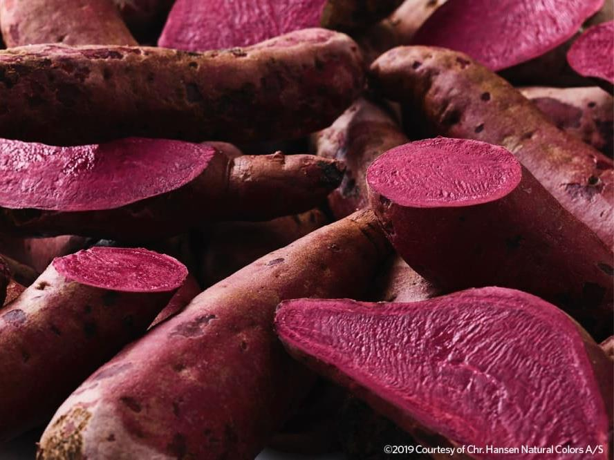
新品種『漢森紅甘薯Hansen Sweet Potato™』，所製成的色素具有顏色紅豔、無異味、耐熱耐光等優點，且是素的。（圖片來源：Chr. Hansen官網）

一個有希望的發現  我們的採購團隊首先聽說“成為”HANSEN SWEET POTATO™的塊莖 - 遠離我們的總部。 其顏料含量並不令人印象深刻。 但它的顏色很有前景。  不小的任務  從新發現的植物到有用的產品的旅程將是複雜的。 因此，我們負責整個育種，採購和生產過程。 這是開發和商業化優質可靠產品的最佳方式。 | 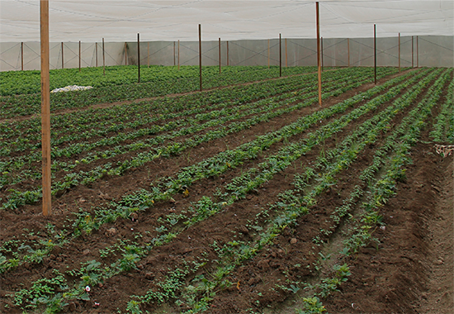
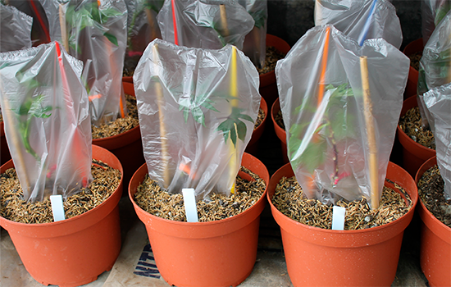 | 一個堅韌的故事  我們的植物科學家花了數年時間種植了幾代紅薯。 他們在每一代都培育出多種品種，尋求耐寒，高產，鮮豔色彩和高植物色素負荷的獨特組合。
邊做邊學  我們的作物科學家每天都在田間學習，並在種植，種植，收穫和種植時與種植者分享知識。 他們學會了獲得最佳顏料產量和質量的最佳方法。 他們將數據反饋給育種團隊。 | 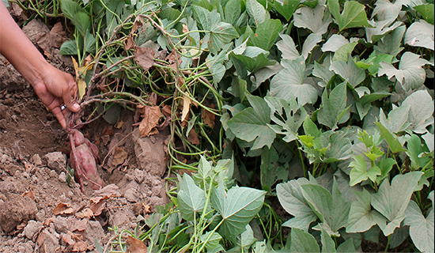

Chr. Hansen是一間全球性的生物技術公司，以非基改的方式培育出Hansen sweet potato™，提供代替胭脂紅色素的新選擇。（圖片來源：Chr. Hansen官網）與其他天然紅色色素相比，有哪些優勢？
科漢森全球營銷高級經理Pernille Borre Arskog表示，新研發出來的『漢森紅甘薯Hansen Sweet Potato™』極大的優點為不具有異味，且雖然市面常用的紅甜菜色素的成本非常低，但紅甜菜色素不耐熱、不耐光，且較接近粉色，而科漢森所研發的紅薯色素不只顏色鮮豔，還比紅甜菜色素更耐熱，甚至能用於如麥片等需高溫高壓加工的食品。
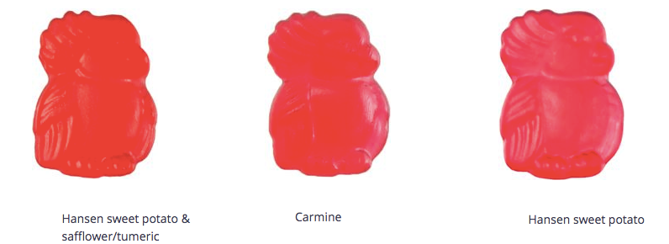
科漢森公司表示科漢森紅薯在無異味、耐熱耐光上都比其他植物性色素具有一定的優勢。由左至右為運用不同色素所產生的顏色差異：『漢森紅甘薯Hansen Sweet Potato™』與紅花/薑黃色素、胭脂紅、科漢森紅薯。（圖片來源：Chr. Hansen官網）
此外，與紅甜菜、花青素系列的色素相比，『漢森紅甘薯Hansen Sweet Potato™』具有更好的光穩定性與耐氧化的穩定性，而在眾多色素中，『漢森紅甘薯Hansen Sweet Potato™』對於pH值環境的敏感性也相對較低。Pernille Borre Arskog強調，「一般來說，胭脂紅雖然是最耐熱與光的天然紅色色素，但『漢森紅甘薯Hansen Sweet Potato™』將是一個很好的植物性替代色素」。
隨著消費者對於純素食品的需求逐年上升，對胭脂紅替代品的需求也變得更加緊迫，科漢森公司所研發的紅薯色素或許將提供給食品業者與消費者新的選擇。

國慶就要來了！
國慶就要來了！
國慶就要來了！
今年國慶有多重要,還要我說嘛?
獻 禮 國 慶
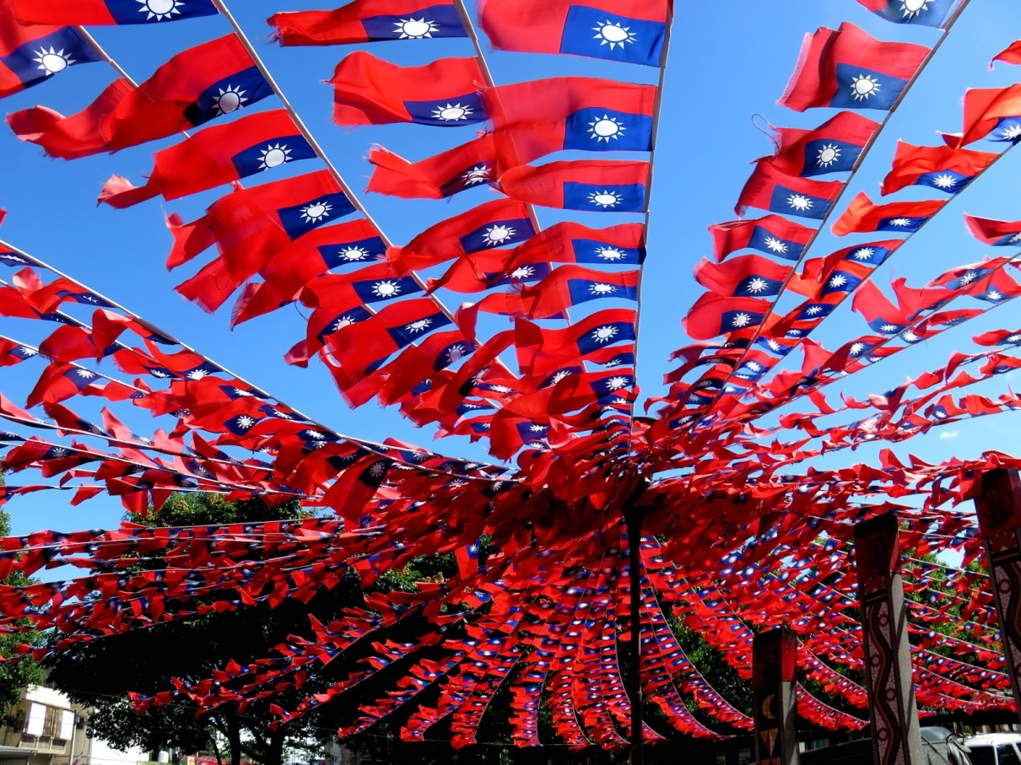
科漢森奉上中國紅的甘薯粉
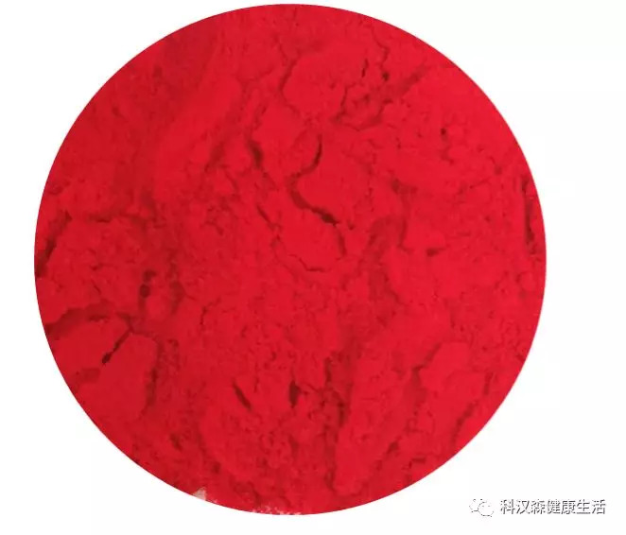
屬於食品原料，沒有添加量限制
冰淇淋、蛋糕、雪頂、奶蓋…各種網紅產品
拿來直接撒
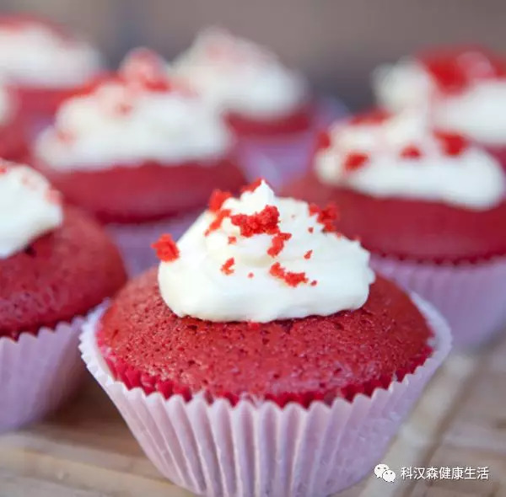
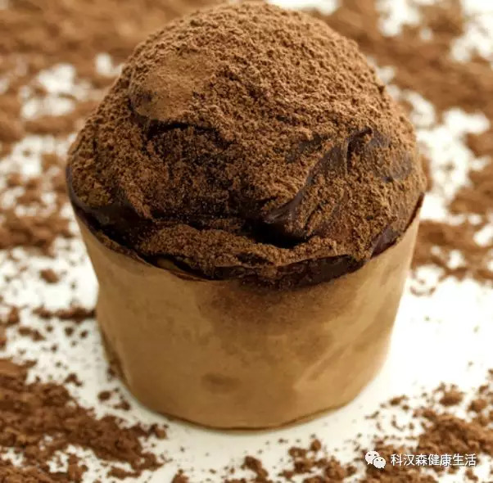
比草莓粉正
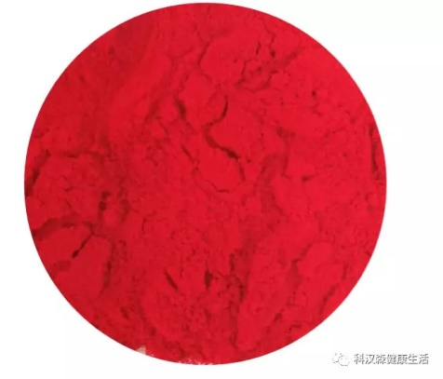 | 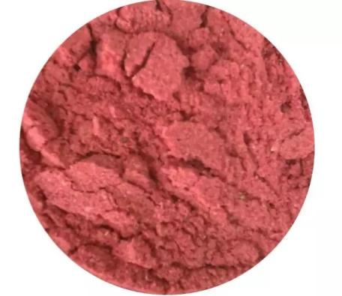
漢森甘薯粉 | 草莓粉
比甜菜粉紅
 | 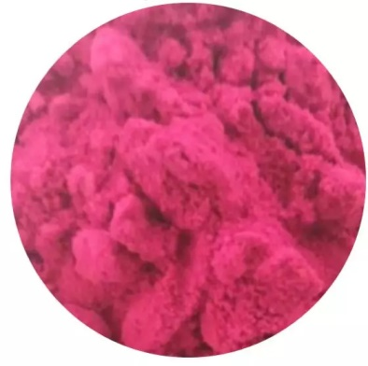
漢森甘薯粉 | 甜菜粉
比紅麴粉亮
 | 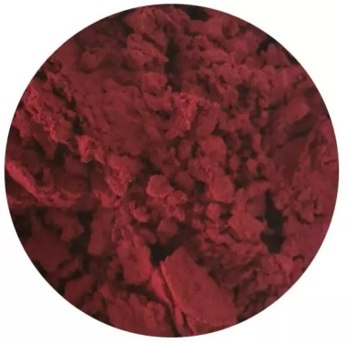
漢森甘薯粉 | 紅麴粉

穩定性比其他的花青素好，
中性pH不容易變色
這，就是中國紅！

最後
直男小編獻上原圖證明我們沒有P圖
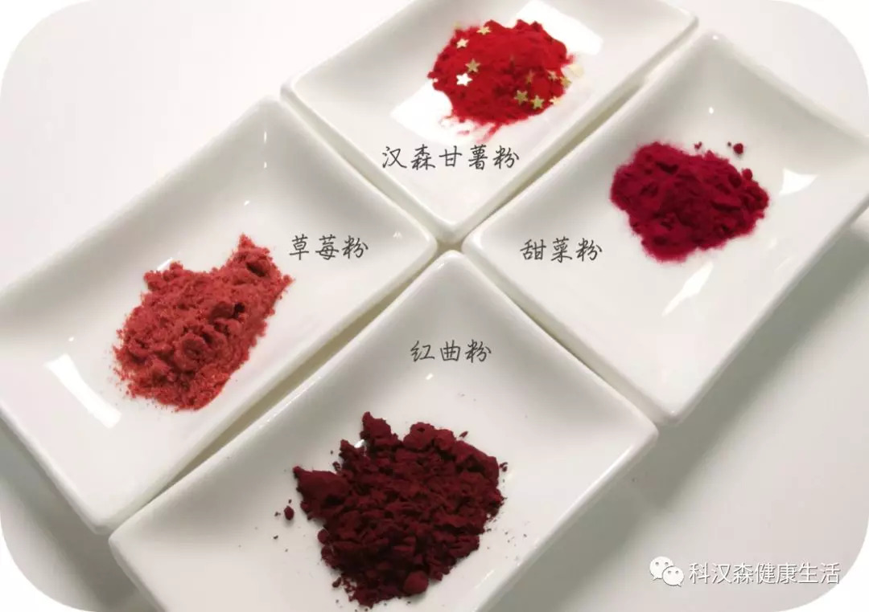
OMG！
國慶爆款就是它！買它買它！

詳情請聯繫您的科漢森銷售經理或：hyl@trustki.com.tw，侯小姐

10 億人的選擇不會錯

科漢森擁有140多年的歷史，我們致力於提高食品品質和改善全球人類健康。我們主要開發和生產發酵劑、酶、益生菌和天然色素。每天有超過10億的人們消費含有科漢森天然配料的食品。

